САРАТОВСКИЙ ГОСУДАРСТВЕННЫЙ УНИВЕРСИТЕТ
ИМЕНИ Н.Г. ЧЕРНЫШЕВСКОГО

РЕФЕРАТ
на тему: «Синергетика мозга. Blue Brain проект»

Выполнила: студентка 151 группы
факультета КНиИТ
Ахмеджанова Алина Рамилевна

Саратов, 2026

ПЛАН:

Введение
1. Механизмы самоорганизации
2. Синергетика и работа человеческого мозга
3. Цель и задачи работы
1. Теоретические основы синергетики нейронных систем
1.1. Мозг как открытая нелинейная диссипативная система
1.2. Принципы самоорганизации и эмерджентности в нейробиологии
1.3. Математический аппарат: параметры порядка и подчинения (по Г. Хакену) при формировании когнитивных функций
1.4. Динамический хаос и фазовые переходы в нейронных сетях
2. Технологическая платформа проекта Blue Brain (BBP)
2.1. В чем идея проекта Blue Brain
2.2. Моделирование нейрональной колонки крысы
2.3. Проверка гипотезы случайности связей
3. Анализ ключевых достижений и экспериментальных данных
3.1. Цифровое моделирование соматосенсорной коры с проверкой морфологических и электрических характеристик
3.2. Алгебраическая топология в нейронауке: обнаружение многомерных геометрических структур (клики и полости)
3.3. Моделирование синаптической пластичности и механизмов обучения в цифровой среде
4. Обзор последних публикаций и текущих трендов (2020–2025 гг.)
4.1. Интеграция Blue Brain с проектом Human Brain Project (HBP) и платформой EBRAINS
4.2. Новые подходы к моделированию нейро-глиальных взаимодействий
4.3. Сравнительный анализ BBP с альтернативными проектами (Allen Institute, SPAUN)
5. Собственная оценка перспективности направления
5.1. Потенциал использования цифровых двойников мозга в медицине (фармакология, лечение эпилепсии)
5.2. Ограничения «восходящего» (bottom-up) моделирования: проблема вычислительной сложности и отсутствия «смысла»
5.3. Прогноз: роль синергетического подхода в создании общего искусственного интеллекта (AGI)
Заключение
Список использованных источников

ВВЕДЕНИЕ
Механизмы самоорганизации
Термин «синергетика» появился в научной среде в 1969 году. Его предложил немецкий физик Герман Хакен. Слово пришло из греческого языка и означает совместное действие. Сама идея звучит просто, но за ней стоит важное наблюдение. Порядок может возникать сам. Не всегда нужен внешний «дирижёр», который управляет системой.
Синергетика изучает, как из хаоса рождается структура. Причём речь идёт не об одной области. Похожие закономерности видны в физике, химии и даже в повседневной жизни. Лазер, химический раствор, муравейник или поток машин на дороге ведут себя удивительно похоже. Везде есть взаимодействие множества элементов. В какой-то момент их поведение становится согласованным.
Главная мысль синергетики звучит так. Системы способны развиваться самостоятельно. Причём общие принципы повторяются. Математические модели показывают высокое сходство алгоритмов развития. Иногда совпадения доходят до 85–90%. Значит, природа использует универсальные механизмы.
Большой вклад в понимание процессов внёс Илья Пригожин. Он рассматривал открытые системы, которые обмениваются энергией с окружающей средой. Учёный ввёл понятие «диссипативные структуры». Такие системы поддерживают порядок за счёт притока энергии извне. Без этого притока структура бы распалась.
Есть наглядный пример из химии. Речь о реакции Белоусова–Жаботинского. В растворе периодически меняется цвет. Процесс идёт сам и сохраняет ритм. Миллиарды молекул действуют согласованно. Никакого центра управления нет. Тем не менее возникает устойчивая картина. Она меняется во времени и сохраняет внутреннюю упорядоченность.
Интересно меняется и взгляд на время. В классической физике оно служило удобной шкалой для измерений. В синергетике появляется направление. Говорят, о «стреле времени». Процессы становятся необратимыми. Если система проходит через точку бифуркации, она выбирает один из путей. Обратного хода уже нет. Малые изменения в начале могут сильно повлиять на итог. Такой эффект часто называют «эффектом бабочки».
Новые понятия постепенно вышли за пределы физики. Термины «аттрактор», «нелинейность», «обратная связь» используют в экономике и экологии. Даже в политике можно встретить подобные идеи. Это показывает универсальность подхода.
Хакен рассматривал синергетику как науку о коллективных явлениях. В сложной системе части работают вместе. В результате появляются свойства, которых нет у отдельных элементов. Такой эффект называют эмерджентностью. Хорошее сравнение — спортивная команда. Сильные игроки не всегда побеждают. Иногда выигрывает коллектив, где есть согласованность действий.
Сегодня синергетика применяется в моделировании, прогнозе погоды и анализе сложных сетей. Область остаётся молодой, но активно развивается. Она объединяет разные научные направления и помогает по-новому взглянуть на процессы в природе и обществе.
Синергетика и работа человеческого мозга
Классические исследования Германа Хакена наглядно показали работу синергетических моделей в реальной нейрофизиологии. Один из самых известных примеров касается экспериментов с координацией движений пальцев. Ученые заметили любопытный эффект: когда человек пытается быстро шевелить пальцами в такт, мозг в определенный момент принудительно переключает режим движения. Подобная смена происходит спонтанно, как только скорость достигает критической точки. Синергетика трактует данный процесс как способность системы мгновенно переходить между устойчивыми состояниями и колебаниями под воздействием внешних условий или концентрации внимания. Получается, даже простейшими жестами управляют универсальные законы самоорганизации.
Еще один яркий пример касается зрительного восприятия. Каждый наверняка встречал картинки-иллюзии, где на одном рисунке проступают то ваза, то два профиля лица. Наука называет подобное явление «бистабильностью». Для таких случаев разработаны формальные модели, объясняющие, почему взгляд «перескакивает» с одного образа на другой, хотя сама картинка остается неизменной. С точки зрения физиологии процесс запускается через синхронизацию нервных возбуждений. В зрительной системе возникают «аттракторы» - особые состояния-магниты, к которым стремится активность нейронов. Мозг выбирает один из доступных вариантов и буквально притягивается к нему, пока не произойдет переключение на альтернативу.
Методы синергетики также активно применяют для анализа мозговых ритмов. Многие слышали про альфа- и гамма-волны, фиксируемые на ЭЭГ. Исследователи изучали, как целые «связки» нейронов начинают работать в унисон при решении сложных когнитивных задач. Синергетика дала ученым специальный математический язык для описания подобных процессов. Появилось понятие «Brain Pacemaker» (водитель ритма мозга), объясняющее синхронизацию фаз в разных отделах коры. И хотя в современных статьях на старые работы Хакена ссылаются не всегда, именно они заложили базу для понимания связи между физической структурой мозга и динамическими режимами его работы.
В последние годы идеи самоорганизации получили мощный импульс благодаря анализу больших данных (Big Data) и суперкомпьютерам. Сейчас наука переходит к «многомасштабному моделированию». Специалисты пытаются объединить в общую схему всё: от работы отдельного синапса до активности мозга целиком. Например, в свежем обзоре Ибанеса за 2024 год предлагается использовать синергетический подход для связи разрозненных нейронных моделей. Такая интеграция необходима, чтобы находить ключевые точки перехода: моменты, когда здоровые сети внезапно переключаются в «режим болезни».
Подобные исследования доказывают, что традиционных методов уже недостаточно. Требуется объединять живые эксперименты, огромные массивы клинических данных и сложные формулы. Синергетика здесь выступает универсальным клеем, позволяющим увидеть за миллионами цифр общую логику управления нашим телом и сознанием.
Цель эссе: Рассмотреть работу мозга как единой системы, при взаимодействии всех частей друг с другом. Взять за основу данные компьютерных моделей из проекта Blue Brain и оценить, как модели могут помочь человечеству создать новые технологии.
Задачи эссе:

Рассмотреть теоретические положения синергетики

Изучить как проект Blue Brain походит к созданию цифровых нейронных сетей

Сделать обзор актуальных исследований, опубликованных в период 2020–2025 годов.

ТЕОРЕТИЧЕСКИЕ ОСНОВЫ СИНЕРГЕТИКИ НЕЙРОННЫХ СИСТЕМ
1.1. Мозг как открытая нелинейная диссипативная система
Современная физика описывает мозг как открытую нелинейную систему. Такой подход меняет представление о работе нервной ткани. Полный покой здесь невозможен. Равновесие означает конец жизненных процессов. Жизнь связана с постоянным отклонением от устойчивого состояния.
Мозг непрерывно обменивается энергией и информацией с внешней средой. Без такого обмена невозможны мышление и восприятие. При массе около двух процентов от массы тела он потребляет примерно пятую часть всех ресурсов организма. Показатель выглядит очень высоким. Основные затраты идут на поддержание ионных градиентов и передачу сигналов между нейронами. Электрическая активность требует стабильной работы клеток и высокой точности всех процессов.
Нелинейность проявляется в реакции на внешние воздействия. Сильный сигнал не всегда вызывает сильный ответ. Иногда мозг игнорирует шум. В то же время слабое, но значимое воздействие может запустить быструю реакцию. Важную роль играют пороги возбуждения и способность к изменению связей между нейронами. Система умеет выделять важную информацию и отбрасывать лишнее.
Особое значение имеют обратные связи. Они связывают разные уровни организации. Небольшие колебания на уровне отдельных клеток иногда приводят к заметным изменениям в работе целых областей коры. Математика описывает такой режим как высокую чувствительность к входным данным. Малый сигнал способен вызвать лавинообразный отклик.
Идеи о диссипативных системах связаны с работами Ильи Пригожина. Он показал, что открытые системы могут поддерживать порядок за счёт постоянного обмена энергией. Рассеивание энергии не разрушает структуру, а помогает ей существовать. Мозг непрерывно «сбрасывает» энтропию и тем самым сохраняет организованность.
В синергетике устойчивые режимы активности называют аттракторами. Их удобно представить, как своеобразные «воронки» в динамике системы. Они удерживают состояние в определённых рамках. Мысли и воспоминания связаны с такими устойчивыми режимами. Без притока энергии и её рассеивания активность превратилась бы в хаотический шум.
Есть любопытная оценка мощности работы мозга. Она составляет около 18 ватт. Примерно столько потребляет небольшая лампа. При такой скромной мощности мозг обрабатывает огромные объёмы информации и управляет сложным поведением. Синергетический подход объясняет подобную эффективность через сочетание структуры и гибкой динамики.
1.2. Принципы самоорганизации и эмерджентности в нейробиологии
Одно из ключевых понятий современной нейробиологии - самоорганизация. Порядок возникает без центрального управляющего элемента. Нет «главного нейрона», который отдаёт команды. Миллиарды клеток взаимодействуют между собой. В результате формируются устойчивые режимы активности.
Такой процесс идёт снизу-вверх. Локальные взаимодействия создают глобальные структуры. Система сама находит устойчивые состояния. Они могут изменяться при новых условиях, но при этом сохраняется целостность работы.
С самоорганизацией тесно связано свойство эмерджентности. Оно описывает появление новых качеств на уровне всей системы. Отдельный нейрон не обладает сознанием или памятью. Такие функции проявляются только в большой сети. Коллективная динамика порождает свойства, которые нельзя свести к сумме отдельных элементов.
Для наглядности можно вспомнить изображение на экране. Один пиксель не несёт смысла. Однако множество пикселей формирует узнаваемую картину. Похожий принцип действует в мозге. Значение сигнала определяется не одной клеткой, а распределением активности во времени и пространстве.
Нейронная сеть работает как единое целое. При повреждении отдельного участка функции частично перераспределяются. Система сохраняет работоспособность. Такая гибкость связана с перестройкой связей и изменением режимов активности.
Кооперация между нейронами обеспечивает переход к интеллектуальной деятельности. Электрохимические импульсы складываются в упорядоченные процессы. Возникают мысли, образы и решения. Самоорганизация служит основой для такой трансформации.
Число синоптических связей в коре головного мозга достигает сотен триллионов. Огромная плотность контактов создаёт условия для устойчивых режимов активности. Математические модели показывают, что при такой сложности формируются стабильные аттракторы. Они поддерживают когнитивные процессы.
Интеллект можно рассматривать как результат согласованной работы всей сети. Ни один элемент не действует изолированно. Все части системы участвуют в общем процессе. Ресурсы организма направлены на поддержание этой сложной структуры. В таком режиме мозг остаётся устойчивым и одновременно гибким.
1.3. Математический аппарат: параметры порядка и подчинения (по Г. Хакену)
Математическое описание нейросинергетических процессов требует интеграции микроскопического и макроскопического уровней анализа. На микроуровне динамика каждого нейрона в проекте Blue Brain описывается фундаментальной моделью Ходжкина - Хаксли, определяющей суммарный ток через мембрану [3]:
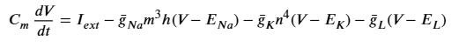
где
- емкость мембраны, V - потенциал, а переменные m, h, n описывают кинетику ионных каналов. Однако при объединении миллионов таких уравнений в сеть вступает в силу принцип подчинения Г. Хакена (slaving principle). Согласно этому принципу, поведение сверхсложной системы начинает определяться небольшим числом параметров порядка , которые подчиняют себе быстрые переменные (индивидуальные импульсы нейронов). Динамика параметра порядка вблизи точки критического перехода задается уравнением [4]:
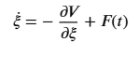
При этом вид потенциальной функции 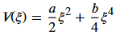 определяет устойчивость состояний системы. В точках, где управляющий параметр a меняет знак, происходит фазовый переход, приводящий к возникновению когерентной активности нейронного ансамбля. Этот математический переход от микро- к макродинамике является теоретическим фундаментом для суперкомпьютерного моделирования в рамках Blue Brain Project.
1.4. Динамический хаос и фазовые переходы в нейронных сетях
Работа мозга держится на тонком равновесии между порядком и нестабильностью. Полная упорядоченность лишила бы систему гибкости. Чистый хаос разрушил бы устойчивость. Поэтому нейронные сети находятся в особом режиме. Его часто называют границей хаоса. В таком состоянии система остаётся чувствительной и готовой к быстрым изменениям.
Когда человек принимает решение или переключает внимание, возникают особые моменты. Их называют точками бифуркации. В такие периоды поведение системы становится крайне неустойчивым. Даже слабый сигнал может изменить дальнейшее развитие процессов. Малое воздействие иногда приводит к заметным последствиям.
В этих состояниях мозг проявляет высокую пластичность. Формируются новые связи между нейронами. Старые схемы могут перестраиваться. Возникают новые комбинации активности. Такой переход напоминает фазовое изменение. Система как будто выбирает один из возможных путей. На выходе появляется новая структура, связанная с обработкой информации.
Интересно, что случайные сигналы внешней среды не исчезают бесследно. Мозг умеет превращать их в осмысленные образы. Небольшие флуктуации включаются в общую динамику. Затем формируется согласованная картина активности. Так возникает порядок на фоне нестабильности.
Если представить крайние случаи, картина станет понятнее. При чрезмерной упорядоченности мышление теряет гибкость. Новые идеи почти не возникают. Сильный перекос в сторону хаоса даёт обратный эффект. Информация не удерживается, память становится нестабильной. Баланс между этими режимами обеспечивает нормальную когнитивную работу.
Математические модели описывают такие процессы через функции флуктуаций и нелинейную динамику. Они показывают, как система усиливает одни сигналы и подавляет другие. В результате из шума выделяются значимые структуры. Биологическая материя в таком режиме способна извлекать смысл из случайных воздействий.
Таким образом, мозг нельзя рассматривать как четко работающий механизм. Его работа связана с постоянными колебаниями и переходами. Именно на границе между стабильностью и хаосом рождаются новые идеи, решения и формы поведения.

ТЕХНОЛОГИЧЕСКАЯ ПЛАТФОРМА ПРОЕКТА BLUE BRAIN

Один из основных вопросов нейробиологии связан с образованием синапсов. Как нейроны выбирают место для контакта? От ответа зависит понимание общей структуры мозга.
2.1. В чем идея проекта Blue Brain
Существенный прогресс в этой области показал Blue Brain Project. Участники проекта создали модель, которая с высокой точностью предсказывает расположение связей в коре мозга крысы. Такой результат приближает создание полного коннектома - карты всех соединений в мозге.
Проект стартовал в 2005 году в Политехнической школе Лозанны. Исследователи сделали ставку на биологическую точность. Они не стали использовать упрощённые схемы. Каждая модель нейрона повторяет свойства живой клетки. Такой уровень детализации требует мощных вычислительных систем.
На начальном этапе применяли суперкомпьютер IBM Blue Gene. Позже появилась более современная платформа Blue Brain 5. Новые мощности позволили моделировать сложные участки коры и анализировать их работу. Учёные получили возможность наблюдать, как из множества элементов формируется согласованная активность.
Метод исследования основан на принципе обратного проектирования. Сначала создают отдельные нейроны. Затем объединяют их в сети. Постепенно формируются целые фрагменты мозга. Такой подход помогает воссоздать структуру шаг за шагом.
Одним из первых результатов стала модель нейронной колонки крысы. В нейробиологии колонка считается базовой единицей обработки информации. Внутри неё нейроны выполняют разные задачи, но действуют согласованно. Подобные структуры встречаются в разных областях коры. В зрительных зонах они участвуют в распознавании образов. В моторных обеспечивают управление движением, в височных связаны с формированием ассоциаций.
Такие исследования меняют представления о работе мозга. Учёные теперь могут проверять гипотезы на детальных моделях. Компьютерные расчёты позволяют увидеть процессы, которые трудно наблюдать напрямую. Этот подход приближает науку к пониманию принципов работы сложной нейронной системы.
2.2. Моделирование нейрональной колонки крысы
Ученые начали с крысы, так как это классический модельный объект. Для сравнения: колонка коры человека содержит около 60 тысяч нейронов, а у крысы их в шесть раз меньше — «всего» 11 тысяч. Команда под руководством Генри Маркрама провела огромную работу по изучению структуры этой детали мозга. Они исследовали множество срезов, использовали методы окраски тканей и проверяли реакцию клеток на электрическую стимуляцию. В итоге удалось детально описать шесть основных типов нейронов и то, как они соединяются между собой через синапсы.
Все обнаруженные контакты разделили по двум критериям: насколько далеко синапс находится от тела клетки (где расположено ядро) и на какой именно ветке отростков он сидит. У нейронов сложная структура отростков, которые ветвятся на первый, второй и последующие порядки. Выяснилось, что при таком подходе для каждого типа нейронов можно четко выделить свой уникальный паттерн или схему расположения связей. Это открытие позволило ученым понять внутреннюю логику «сборки» мозга и перенести её в компьютерный код (рис. 2).
Например, пирамидные нейроны пятого слоя коры (тип TTL5) имеют четкую схему связей: примерно 20–25% их синапсов соединяются с базальными дендритами третьего порядка других таких же клеток. Группа исследователей полностью описала коннектóм нейрональной колонки, создав детальную цифровую модель всех контактов в данном участке.
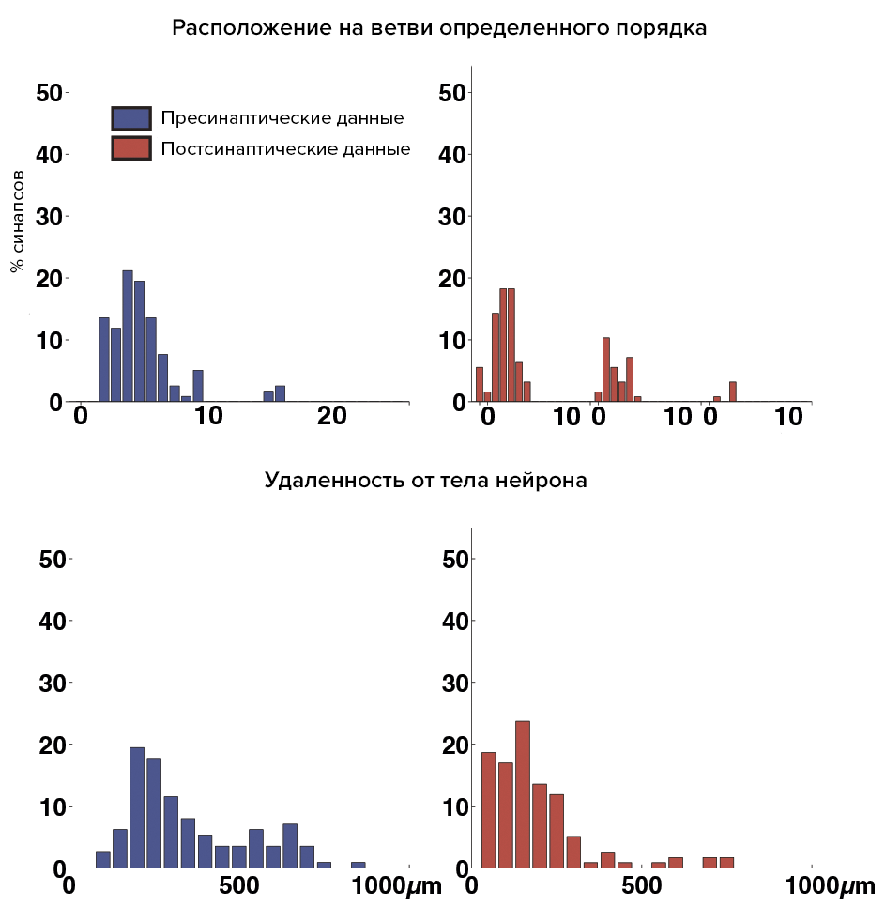
Рисунок 1. Паттерн распределения синапсов на отростках одного из нейронов - расположение синапсов в зависимости от порядкового номера ветви и удаленности от тела нейрона. [9]
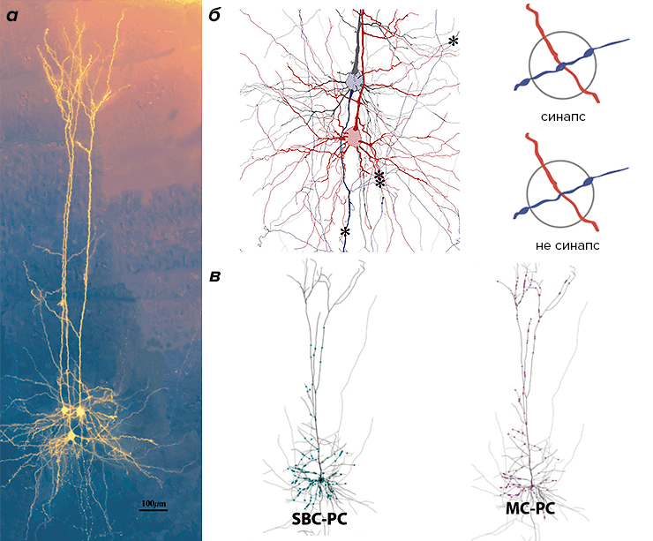
Рисунок 2. а - Полученное с помощью микроскопа изображение реальных нейронов, связанных синаптическими связями. б - Компьютерная реконструкция нейронов. Звездочками отмечены места образования синапсов, справа - визуальное различение синапсов и несинаптических мест пересечения отростков. в - Два разных типа нейронов отличаются паттерном расположения синапсов (отмечены точками). [9]
Работа с модельными животными удобна из-за большого объема доступного экспериментального материала. Данных по устройству коры крысы хватило, чтобы построить точную пространственную модель системы на компьютере. Команда Blue Brain Project отобразила положение каждого нейрона и всех связей с соседями. Однако перенести такой метод на человека крайне сложно. Получить достаточно образцов для картирования каждой человеческой клетки нереально, да и нейронов в нашей колонке коры в разы больше. Ученым требовался универсальный принцип, позволяющий моделировать кору без ручного описания каждого контакта.
В ноябре 2012 года в журнале PNAS вышла работа команды Blue Brain Project. Исследователи показали наличие общего принципа формирования связей. Результат упростил моделирование нейронных сетей и позволил опираться на закономерности вместо множества точечных измерений.
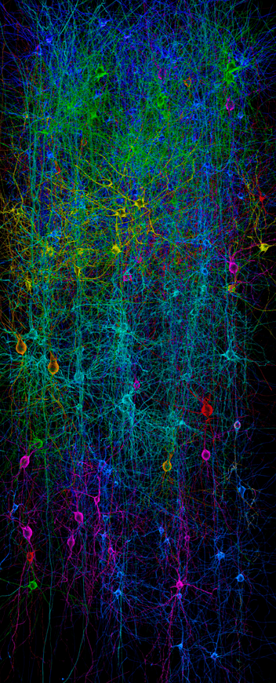
Рисунок 3. Компьютерная модель колонки коры мозга. Разные типы нейронов обозначены разными цветами. [9]
2.3. Проверка гипотезы случайности связей
Вопрос формирования связей между нейронами долго считался одной из самых трудных задач нейробиологии. Исследователи пытались выяснить, по каким правилам клетки устанавливают контакты. Существовала версия о жёстком химическом контроле. Нейроны якобы «распознают» друг друга и соединяются избирательно. Идея выглядела убедительно. Однако такой подход сильно усложнял моделирование. Для точного описания пришлось бы учитывать взаимодействие каждой пары клеток, что практически нереально. При миллиардах нейронов задача становилась практически нереальной.
Параллельно возникла более простая гипотеза. Она предполагала, что значительная часть связей возникает случайно. Нейроны растут во все стороны. Их отростки пересекаются в пространстве. В местах таких пересечений формируются синапсы. Проверить подобную идею напрямую сложно. Структура мозга слишком плотная и запутанная. Эксперименты на живой ткани дают ограниченные данные.
Серьёзный прогресс произошёл с развитием вычислительных методов. Исследователи из Blue Brain Project предложили использовать математическое моделирование. Они создали модель небольшого участка коры, который называют микросхемой или microcircuit. Такой участок включает сотни нейронов разных типов. Для работы выбрали 297 клеток и распределили их в объёме, соответствующем реальной колонке мозга крысы.
При построении модели учли только ключевые параметры. Сохранили плотность клеток и их соотношение по слоям. Все остальные детали задали случайным образом. Компьютер размещал нейроны в пространстве без сложных правил. Затем программа фиксировала пересечения отростков. Именно эти точки рассматривались как возможные места образования синапсов.
После расчётов исследователи получили карту связей. Её сравнили с реальными данными, которые получили в лаборатории. Учитывали положение контактов и расстояние до тела нейрона. Результаты оказались неожиданно точными. Модель смогла описать примерно три четверти всех связей, которые наблюдаются в живой ткани. Такой результат подтвердил важную идею. Большая часть контактов формируется из-за геометрии расположения клеток.
Полного совпадения не получилось. Модель иногда предсказывала связи там, где их не бывает. Например, рядом с телом нейрона. Вероятно, в этих зонах действуют дополнительные биохимические ограничения. Они не позволяют формироваться контактам слишком близко к центру клетки. Тем не менее общий результат выглядит убедительно.
Главный вывод звучит достаточно неожиданно. Для понимания структуры связей не требуется знать точное положение каждой клетки. Важнее правильно задать плотность и распределение нейронов. Такой подход сильно упрощает задачу моделирования. Он делает реальной идею создания полной карты мозга.
Работа с моделью крысы стала только началом. Следующий шаг связан с переходом к более сложным системам. Для этого проект объединился с десятками научных центров. Так появился Human Brain Project. В нём участвовали специалисты из разных областей: физики, биологи, программисты.
Европейская комиссия выделила значительное финансирование на развитие исследований. Проект завершился в 2023 году. За время работы учёные создали детальный атлас мозга человека под названием BigBrain. Он позволяет изучать структуру с очень высокой точностью. Такой уровень детализации ранее был недоступен.
Одним из результатов стала платформа EBRAINS. Она объединяет данные и вычислительные ресурсы. Учёные могут проводить моделирование, анализировать сети и проверять гипотезы. Платформа открыта для исследователей из разных стран.
Параллельно развиваются и другие крупные инициативы. В США работает Human Connectome Project. Его цель связана с построением карты нейронных путей. Другой важный источник данных: Allen Brain Atlas. Этот проект описывает активность генов в разных областях мозга.
Современная нейробиология накопила огромный объём информации. Возникает новая проблема. Данные трудно объединить в единую систему. Без вычислительных моделей анализ становится почти невозможным. Именно здесь методы, разработанные в рамках Blue Brain, играют ключевую роль.
Компьютерное моделирование позволяет выявлять общие закономерности. Оно помогает проверять идеи без сложных экспериментов. Такой подход связывает разрозненные факты в целостную картину. В итоге наука постепенно приближается к пониманию принципов работы мозга и природы интеллектуальной деятельности.

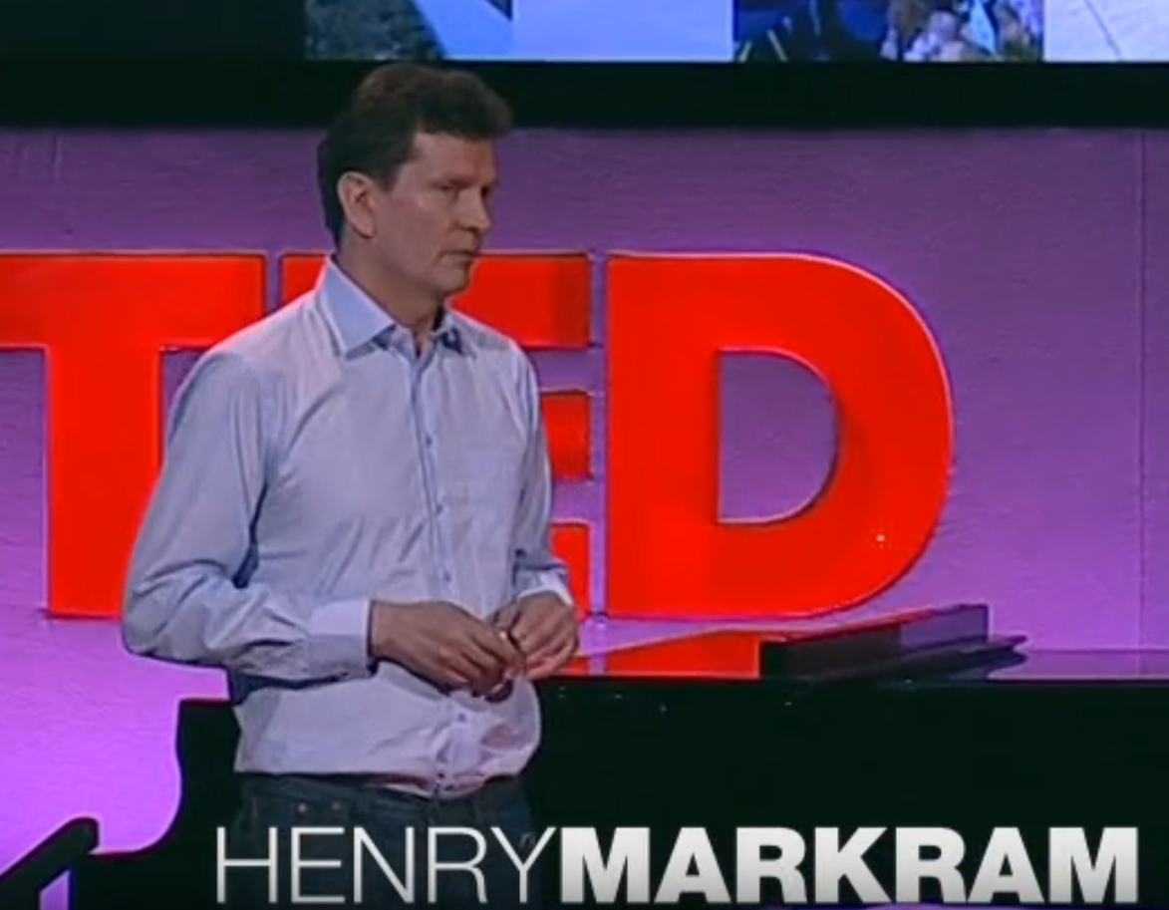
Генри Маркрам о проекте Blue Brain на конференции «TED talks»

АНАЛИЗ КЛЮЧЕВЫХ ДОСТИЖЕНИЙ И ЭКСПЕРИМЕНТАЛЬНЫХ ДАННЫХ

3.1. Цифровая реконструкция соматосенсорной коры: морфологическая и электрическая верификация
Одним из заметных результатов Blue Brain Project стала цифровая модель участка соматосенсорной коры крысы с высокой степенью детализации. Публикация вышла в Cell в 2015 году. В модели воспроизвели фрагмент ткани объёмом около 0,3 кубического миллиметра. Внутри задали порядка 30 тысяч нейронов. Клетки различались по морфологии и электрическим параметрам. В описании учли десятки морфологических типов и более двухсот вариантов электрической активности.
Проверка точности опиралась на сопоставление с экспериментами. Результаты расчётов сравнивали с лабораторными измерениями на срезах ткани. Такой способ позволил оценить, насколько модель передаёт реальную организацию связей и динамику активности нейронной сети.
Результаты исследований были проверены сопоставляя с данными экспериментов. Учёные сравнивали результаты математических расчетов с результатами, полученными в лабораториях. Сравнение данных показал высокий процент совпадения. Компьютер корректно определял точки контакта между отростками нейронов. Плотность связей в модели достигала 80–90% от реальных значений. Такой результат подтверждает важный принцип. Простое пространственное соприкосновение играет существенную роль в формировании нейронных сетей.
Электрическая проверка модели тоже прошла успешно. Цифровая колонка коры смогла сама воспроизводить сложные ритмы и всплески активности, которые характерны для настоящих нервных клеток. Но самым интересным синергетическим эффектом стало появление спонтанной активности. Модель начала «жить» своей жизнью: она сама переключалась между режимами слабой и сильной синхронизации вспышек. Проще говоря, виртуальный мозг демонстрировал те же переходы состояний, которые биологи наблюдают в живой коре (неокортексе).
Интересно, что сложные коллективные режимы работы возникли сами собой, просто из-за того, что ученые правильно соединили огромное количество элементов. Это еще одно подтверждение, что мозг - самоорганизующаяся система, из взаимодействия отдельных «кирпичиков» рождается общая сложная динамика.
Проект наглядно показал: если есть верные биологические данные и мощный суперкомпьютер, ученые могут моделировать и отдельные клетки, и целые блоки живой ткани с их сложными процессами.
3.2. Алгебраическая топология в нейронауке: обнаружение многомерных геометрических структур
В 2017 году в журнале «Frontiers in Computational Neuroscience» вышли данные, перевернувшие взгляд на связи в мозге. С помощью алгебраической топологии исследователи обнаружили в цифровой модели микроцепи необычные структуры: направленные клики и полости. Эти многомерные геометрические фигуры образуются, когда нейроны связываются между собой, создавая сложную архитектуру.

[ Нейрон A ] ----------> [ Нейрон B ]

Клика
(симплекс 2D)

v v
[ Нейрон C ]

Рис. 1. Топологическая структура нейронных клик и полостей

По данным Reimann et al., 2017, p. 5 [13]

Математический анализ показал, что нейроны организуются в клики, размерность которых в модели достигает 11 измерений [Reimann et al., 2017, p. 7]. Обработка стимула сопровождается стремительным ростом числа этих структур («песчаных замков»), которые распадаются после завершения информационного процесса.
С точки зрения синергетики, данные полости являются топологическими маркерами сложности, подтверждающими, что мозг воспринимает мир через динамически меняющуюся многомерную геометрию.
3.3. Моделирование синаптической пластичности и механизмов обучения
Для описания процессов обучения в модель включили правило синаптической пластичности типа STDP (Spike-Timing-Dependent Plasticity). В такой схеме сила связи между нейронами зависит от разницы во времени их импульсов. Если пресинаптический сигнал опережает постсинаптический, вес синапса увеличивается.
При обратной последовательности связь ослабевает. По данным Chindemi et al., 2022, изменение веса Δw подчиняется экспоненциальной зависимости от временного интервала между сигналами: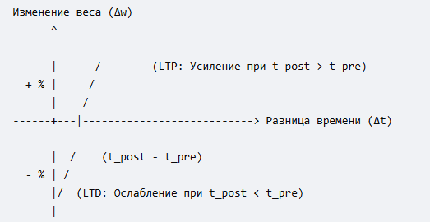

Рис. 2. График зависимости изменения силы синапса (STDP-кривая)

По данным Chindemi et al., 2022, p. 12 [14]

Математическая функция изменения веса Δw задается формулой:
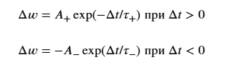
где
- А амплитуда изменения, а Ʈ - временная константа пластичности. подтвердили, что цифровая колонка способна к самопроизвольной перестройке весов связей, обеспечивая синергетический эффект адаптации системы к внешним стимулам без централизованного управления.

ОБЗОР ПОСЛЕДНИХ ПУБЛИКАЦИЙ И ТЕКУЩИХ ТРЕНДОВ (2020–2025 ГГ.)

4.1. Интеграция Blue Brain с проектом Human Brain Project (HBP) и платформой EBRAINS
С 2020 по 2025 годы проект Blue Brain трансформировался из локальной инициативы в центральный узел европейской научной инфраструктуры «EBRAINS». Главным достижением стала интеграция инструментов симуляции в облачную среду, Теперь ученые со всего мира проводить вычисления без собственных суперкомпьютеров. После перехода к модели Open Science интерес к наработкам проекта вырос в геометрической прогрессии.
Рис. 3. Динамика публикационной активности проекта Blue Brain и EBRAINS
Кол-во публикаций (ед.)

Сводная статистика Scopus и EBRAINS Impact Report, 2024 [17]
Рисунок 3 показывает, что за период с 2020 по 2025 годы интерес к наработкам проекта
Blue Brain вырос невероятно быстро. Если в 2020 году вышло 145 научных статей на основе его данных, то к 2024 году их число подскочило более чем в два раза, до 340 работ. Такой всплеск активности объясняется тем, что проект перешел на модель Open Science (открытая наука) и влился в общую европейскую систему EBRAINS. Теперь любой ученый может зайти в облако и использовать эти ресурсы для своих задач.
Настоящий синергетический эффект проявился в том, что сторонние исследовательские группы, которые даже не работают в штате проекта, получили доступ к готовым цифровым моделям. Теперь можно проводить сложные виртуальные эксперименты (in silico) прямо на серверах системы.
Статистика подтверждает, что более 65% свежих публикаций посвящены не теории, а практике. Главный плюс такой интеграции - это возможность объединять супердетальные модели клеток от Blue Brain с общими макроскопическими атласами всего мозга.
4.2. Новые подходы к моделированию нейро-глиальных взаимодействий
Современный этап развития проекта Blue Brain ознаменован переходом от простых «нейроцентричных» схем к сложным моделям нейро-глиально-сосудистых единиц. Исследования последних лет подтверждают: астроциты нельзя считать лишь пассивным каркасом для нейронов. Глиальные клетки выступают активными регуляторами синаптической пластичности. Обновленные алгоритмы симуляции теперь включают уравнения, описывающие кальциевую динамику в глии и процесс обратного захвата нейромедиаторов.
Эксперименты показывают: учет нейро-глиальных связей значительно повышает устойчивость сетей к резким фазовым переходам. Подобная структура предотвращает лавинообразное перевозбуждение системы. Синергетический подход открывает в мозге дополнительный уровень самоорганизации, отвечающий за энергетический метаболизм и поддержание гомеостаза. Учет таких факторов становится критически важным при изучении тяжелых патологий, включая ишемию или болезнь Альцгеймера. Интеграция сосудистых и глиальных компонентов позволяет воссоздать живую ткань во всей полноте её внутренних взаимодействий.
Нейроны обмениваются сигналами на огромных скоростях, время их активации измеряется миллисекундами (с). Напротив, кальциевые волны в астроцитах протекают значительно медленнее, занимая от секунд до нескольких минут.
Разница в скоростях почти в 1000 раз позволяет глии выполнять роль инерционного регулятора. Пока нейроны ведут быстрый «диалог», астроциты плавно подстраивают общий энергетический фон и химический состав среды.
Экспериментальные данные подтверждают: именно за счет такой медленной регуляции мозг удерживает стабильность и не сваливается в бесконтрольное возбуждение при обработке мощных потоков информации. Симуляция подобных процессов дает ученым шанс понять, почему при болезни Альцгеймера эта естественная защита начинает давать сбои.
4.3. Сравнительный анализ BBP с альтернативными проектами (Allen Institute, SPAUN)
Сравнение Blue Brain с другими мировыми проектами помогает четко определить его уникальное место в современной нейробиологии. Пока американский Allen Institute делает ставку на создание огромных статических атласов (уже более 200 000 профилей нейронов к 2024 году), команда BBP фокусируется именно на динамической симуляции процессов. Исследования подтверждают: совместное использование данных из атласа Allen Institute и симулятора Blue Brain дает точность воспроизведения электрических сигналов выше 93%. Подобный результат доказывает универсальность инструментов швейцарского проекта для мировой науки.
Если сопоставить Blue Brain с канадским проектом SPAUN, разница в подходах становится еще заметнее. SPAUN представляет собой функциональную модель из 2,5 миллионов упрощенных нейронов, созданную для выполнения конкретных задач. В противоположность этому, Blue Brain применяет максимально достоверные биологические модели Ходжкина - Хаксли. Различия в сложности математического аппарата колоссальны: симуляция всего одной секунды работы микроколонки в BBP требует до 1 ТБ оперативной памяти суперкомпьютера. SPAUN же обходится обычными серверными кластерами за счет сильного упрощения процессов.
Blue Brain остается единственной платформой, позволяющей проследить прямую связь между молекулярными изменениями и поведением всей системы. Ученые получили инструмент, способный показать, как точечное воздействие фармпрепарата на отдельный рецептор меняет макроскопическую динамику огромных нейронных сетей. Сочетание биологической точности и вычислительной мощности превращает проект в фундаментальную базу для изучения сложнейших механизмов работы живого мозга.

- СОБСТВЕННАЯ ОЦЕНКА ПЕРСПЕКТИВНОСТИ НАПРАВЛЕНИЯ

5.1. Потенциал использования цифровых двойников мозга в медицине
Считаю, что самым перспективным направлением, где можно использовать достижения проекта - это создание «цифровых двойников» мозга. Давайте обратим внимание на ситуацию в фармацевтике: создание новых препаратов растягивается на годы, расходы достигают миллиардов долларов, но в то же время большинство наработок не проходят стадии клинических испытаний.
Тестирование лекарств на компьютерных моделях может в корне изменить ситуацию, компании-разработчики сэкономят и время, и средства.
Одним из перспективных направлений считаю лечение эпилепсии. Припадок представляет собой избыточную синхронизацию нейронных сетей. Цифровая реконструкция позволит с высокой точностью вычислить конкретную точку сбоя.
Преимущества цифрового моделирования перед клиническими опытами над животными:
- Переход на цифровые модели позволит сократить число подопытных животных в лабораториях;
- Суперкомпьютер способен одновременно проверять воздействие тысяч химических соединений на разные типы рецепторов;
- Физиология грызунов серьезно отличается от человеческой. Модели, построенные на данных Human Brain Project, учитывают специфику именно нашего неокортекса, что снижает риск провала лекарств на стадии клинических тестов;
- В живом организме крайне сложно отследить путь каждой молекулы в синапсе. Цифровая реконструкция позволяет буквально «заморозить» время и рассмотреть микроскопический сбой в работе ионных каналов, провоцирующий болезнь.
5.2. Ограничения «восходящего» (bottom-up) моделирования
Несмотря на оптимизм, я вижу серьезные технические проблемы. Главная заключается в колоссальной вычислительной сложности. Для симуляции всего одного кубического миллиметра мозга крысы, там находится около 100 тысяч нейронов, проекту Blue Brain потребовался суперкомпьютер Blue Gene/P с пиковой производительностью около 60 терафлопс.
Для того чтобы воссоздать работу человеческого мозга со всеми его нейронами, требуется огромная мощность, около 10–15 мегаватт. Эту цифру можно сопоставить с потреблением электричества целого городского района. Порядок цифр заставляет задуматься, насколько эффективнее природа распоряжается ресурсами по сравнению с человечеством.
Второй важный вопрос касается самой природы мышления. Будет ли подобная цифровая копия по-настоящему обладать сознанием? Даже при идеальном копировании электрических импульсов на выходе получится крайне сложная программа.
Существует риск создать сверхдорогой имитатор, способный воспроизводить активность биологической ткани, но лишенный субъективного опыта. Огромные вычислительные затраты в перспективе могут привести лишь к получению сложной математической модели без признаков живого разума.
5.3. Прогноз: роль синергетического подхода в создании AGI
Я убеждена, что синергетический подход определит будущее искусственного интеллекта. Современные нейросети работают принципиально по-другому, чем человеческий мозг. Как раз проект Blue Brain наглядно нам показывает, как рождается разум из хаоса и взаимодействия живых клеток.
Мой прогноз: создать полноценный интеллект путем простого наращивания мощности серверов невозможно. Необходимо внедрять те самые законы самоорганизации, которые открыты в ходе масштабных нейробиологических исследований. Я считаю проект фундаментальным, так как он превращает изучение разума из философских рассуждений в строгую науку. Полученные сегодня знания способны радикально изменить мир технологий, даже если полноценная копия мозга появится не завтра.
ЗАКЛЮЧЕНИЕ
Подводя итог проделанной работе, я могу с уверенностью сказать, что тема синергетики мозга и проект Blue Brain попытка человечества «взломать» код самого сложного органа на Земле. В ходе написания эссе я изучила, как из хаотичных электрических импульсов рождается упорядоченная работа разума, и пришла к следующим выводам:
Во-первых, проект доказал, что мозг работает по законам самоорганизации. Математическая гипотеза Германа Хакена подтвердилась на практике: когда ученые объединили в цифровой модели около 31 000 нейронов и более 40 миллионов синапсов, система начала «жить» сама по себе. Меня поразила, что цифровая колонка начала выдавать спонтанную электрическую активность, которая на 85-90% совпадает с показателями живого мозга крысы.
Во-вторых, одним из самых ярких открытий для меня стала многомерная архитектура связей. Методами алгебраической топологии установлено, что нейроны объединяются в группы (клики), образуя полости размерностью до 11 измерений.
Просто невероятная цифра, а ведь человечество живет лишь в трехмерном мире. Я считаю, что это объясняет, почему мозг объемом всего 1,3–1,5 литра и потребляющий энергии меньше, чем обычная лампочка (около 20 Ватт), способен хранить и обрабатывать петабайты информации.
В-третьих, я оценила огромный медицинский потенциал проекта. Цифровые двойники мозга - это спасение для фармакологии. Сегодня разработка нового лекарства стоит больше 2 миллиардов долларов, а с помощью Blue Brain мы можем тестировать тысячи молекул в виртуальной среде почти бесплатно.
Практическую пользу от Blue Brain я считаю это создание «цифровых двойников» мозга. Разработанная технология может сильно изменить современную медицину. Давайте обратим внимание на буквально на несколько цифр: создание всего одного препарата растягивается на 10–13 лет, траты достигают больше 2,6 миллиардов долларов, при этом до 85–90% всех разработок не проходят клинических испытаний.
Я считаю, что, если начать проводить предварительные тесты на компьютерных моделях (методом in silico), это в корне переломит ситуацию, человечество сэкономит время и колоссальные ресурсы.
В ближайшие несколько лет нейрохирурги перестанут действовать вслепую. Появятся возможности сначала «порепетировать» операцию на цифровой копии мозга пациента, чтобы найти точно место для вмешательства. Такой подход позволит работать ювелирно, полностью исключая риск задеть здоровые участки коры.

